Муниципальное автономное общеобразовательное учреждение
«Средняя общеобразовательная школа с. Опеченский Посад»

Тема «История парома»
Номинация: летопись родного края

Автор работы: Землякова Татьяна,
учащаяся 11 класса
руководитель: Александрова А.А.,
учитель музыки

2022
Содержание
- Введение 1
1.1.Акктуальность 1
1.2.Цель, задачи, гипотеза, методы,
предмет исследования, объект исследования 1-2
1.3. Механизм и реализация проекта 2-3
2. Основное содержание работы
2.1. Опрос 3-4
2.2. Поиск информации в Интерне 4-6
2.3 Беседа с Абакумовой Л.Н. 6-8
2.4. Беседа с Н.Н.Широковым 8-9
2.5. Беседа с М.Дунаевым 9
2.6. Беседа с краеведом Бабуриным М.Н. 9-10
2.7.Выводы 10-11
3. Заключение 11
Литература 12
Приложение 13-18

I.Введение.
В настоящее время проблема сохранения культурного и природного наследия становится общемировой.
Мы живём в самом красивом, и в тоже время самом загадочном уголке Новгородской области селе Опеченский Посад, который славится преданиями и легендами, гранитной набережной и церквями, бурлящей стремящейся своими потоками вперёд, с множествами разнообразных порогов – рекой Мстой. Когда-то здесь была известная пристань Вышневолоцкого водного пути, который знаменит баржами и лоцманами. Также по реке сплавляли лес, делая из него плоты. На другой стороне реки находится деревня Опеченский Рядок, чтобы переправляться с одной строны на другую в настоящее время существуют мосты. А как же население справлялось с этой задачей в далёком прошлом?
Актуальность исследования.
В рамках учебной программы «Индивидуальный проект», для групповой работы необходимо было выбрать тему исследования. Для нас выбор темы не составил труда, ведь для человека главное не только знать, любить и беречь свою малую Родину, но и изучать её историю. Много неизвестного и интересного существует в истории родного Опеченского Посада. В 2021 проходила квест-игра по краеведению. Один из вопросов, заинтересовавший нас, был о переправах, поэтому мы решили исследовать данную тему, так как у нас появилось много вопросов.
Гипотеза: Если мы изучим данную тему, то мы сможем опубликовать нашу работу в сети Интернет и познакомить школьников и учителей с историей переправ, а также поучаствовать в краеведческих конкурсах, например, «Отечество».
Цель исследования: Изучить историю создания парома для того чтобы ознакомить жителей села с историей родного края.
Задачи:
- Организовать опрос среди учащихся МАОУ«СОШ с.Опеченский Посад» с целью выявления уровня осведомлённости об исследуемом объекте;
- Собрать информацию о пароме из СМИ, Интернет, научной и справочной литературы;
- Посетить Боровичский краеведческий музей;
- Провести беседы со страрожилами, с местными краеведами;
- Оформить собранный материал для школьного музея;
- Подготовить презентацию по теме исследовательской работы;
Объект исследования: участок реки на протяжении населённого пункта.
Предмет исследования: паром.
В своей работе мы использовали следующие методы:
- исследовательский (встреча с населением, местными краеведами, поиск материала в музеях, поиск информации в энциклопедиях, справочниках, Интернете, специальной литературе, опрос.)
-описание
-практический (составление презентации.)
-аналитический (анализ, систематизация и обобщение собранной информации.)
1.3. Механизм и реализация проекта
Свою работу мы разделили на этапы.
На первом этапе своей работы:
Мы провели опрос учащихся нашей школы среди 5-11 классов с целью изучения знаний по данной теме. Затем мы побеседовали с учителем истории Максимовой С.Н., с родителями, организовали встречу с местным краеведом Бабуриным Н.М. , определили для себя вопросы и направления, которые мы должны решить :
- Узнать в какое время появился паром и причины его создания
- Кто обслуживал паром
- Кто работал на пароме
- Где было местонахождение парома
- Стоимость переправы
- Режим работы
В своей работе мы пользовались разными источниками: специальной литературой, Интернетом, справочниками, материалами периодической печати, архивными данными. Также мы посетили школьный и Боровичский краеведческий музей и пообщались с Игнатьевым А.

На втором этапе мы проанализировали собранную информацию, систематизировали и обобщили её.
На заключительном этапе:
-Весь собранный материал оформили и составили презентацию;
-Рассказали учащимся об изученном объекте.
II Основное содержание раб
2.1.Опрос
Перед тем как начать изучать информацию о пароме мы провели опрос с учащимися среди 5-11 классов с целью выявить знания по данной теме. Мы задали следующие вопросы и получили ответы:
 | Да | Нет
1.Интересуетесь ли вы историей родного края? | 80% | 20%
2.Какие достопримечательности вы знаете:  а)набережная  б)церковь Успения Божей Матери  в)подвесные мосты  г)паром  д)дендропарк  е)родник «Святынька»  з)купеческие дома  пороги  арочные мосты  меценаты | Знают:  а)80%  б)80%  в)80%  г)10%  д)80%  е)50%  з)40% | Не знают:  а)20%  б)20%  в)20%  г)90%  д)20%  е)50%  з)60%
3. Что такое паром? | Знают-10% | Не знают- 90%
4. Хотели бы вы узнать о чём-либо? | 90% | 10%

Из таблицы видно, что большинство опрашиваемых ничего не знают о пароме. Из этого следует, что наша тема актуальна на данный момент и имеет своё место быть.
2.2 Поиск информации в Интерне
Мы обратились к электронной энциклопедии и выяснили значение слов, которые встречаются в нашей работе.
Из Энциклопедии Брокгауза и Ефрона
Паром
— применяется для поддержания постоянной переправы через реку при отсутствии моста. Такой летучий мост представляет собой судно или несколько судов с устроенным на них помостом для людей и экипажей. От обыкновенного судна П. отличается еще присутствием особого приспособления, служащего для направления его движения между обоими берегами. Для удержания П. в известном направлении может служить канат, перекинутый поперек реки, цепь, навиваемая на барабан, помещенный на судне, и, наконец, уложенный на дне рельсовый путь, по которому движется высокая платформа при помощи каната и постоянной паровой машины, установленной на берегу…
Из толкового словаря Даля

ПОРОМ - плоскодонное, перевозочное, речное судно либо плоть, или две скамьи, лодки с помостом, для переправы греблей или по канату; дощаник, паузок, дуб.
Этимологический Словарь Русского Языка
Паром

Древнерусское – паромъ (перевозить).
Общеславянское – pormъ.
Латинское – parto (переношу).
Немецкое – prahm (паром, плот).
В русском языке впервые встречается в конце X в.
Паром – плоскодонное судно, предназначенное для перевозки грузов и людей через водоемы. Раньше так называли специальные суденышки, использовавшиеся для ремонта других, больших судов.
Родственными являются:
Украинское – порон.
Белорусское – паром. Из википедии
Паро́м — плоскодонное плавсредство для переправы пассажиров и транспортных средств через реку, озеро, или пролив.
Из словаря Ожигова
1. Плоскодонное судно или плот для переправы через реку (озеро, пролив) людей, транспортных средств, грузов. Плыть на пароме. Речной п.
2. Плавучее сооружение для перевозки пассажиров, транспортных средств, тяжёлых грузов через водные преграды. Судно-п. Морской п. Самоходный п.
ПАР’ОМ (или пором), парома, ·муж. Плоскодонное судно или плот, передвигающийся посредством каната, протянутого от одного берега к другому, для постоянной переправы людей, экипажей, грузов и т.д. через реку…
Толковый словарь Ушакова
Древнерусское – паромъ (перевозить). Общеславянское – pormъ. Латинское – parto (переношу). Немецкое – prahm (паром, плот). В русском языке впервые встречается в конце X в. Паром – плоскодонное…
Этимологический словарь Семёнова

История парома насчитывает не одну сотню лет! И автор этого изобретения останется скорей всего неизвестный нам человек, который непосредственно жил на реке с достаточно бытрым течением! Для преодоления водных преград - появился ПЛОТ - соединённые между собой несколько брёвен, управляемые при помощи шеста или весла. В местах, где течение рек было достаточно быстрым использование плотов имело тот недостаток, что причаливание в непосредственно удобном месте для схода с плота ставилось под сомнение, да и глубина не всегда позволяла использовать шест для управления этим плавсредством! Вот тогда - то и придумали перекинуть верёвку между двумя берегами, что сократит усилия при переправе и повысит точность причаливания, что давало в свою очередь устраивать пристани и прилегающие к ним дороги, а так же развитие поселений в таких местах. Приложение №1
Также выяснили, что в 1910 г. ещё ходили барки. Это видно из статьи «Мстинская волна» №184 от 28 октября 1910г., где написано «…судоходство в эти годы продолжается, что Мста входит в список судоходных рек России. В основном по Мсте ходят барки с известью и железом, и большом количестве-гонки». Приложение №2-3
Выяснилось, что у каждого второго жителя Опеченского Рядка был чёлн. Приложение №4
2.3.Из беседы с Абакумовой Л.Н. Приложение №5
Опеченский Посад стоит на реке Мсте, которая ещё в 20 веке входила в список судоходных рек России. Судоходство применялось для перевозки грузов. Паромная переправа была организована в Опеченском Посаде, д.Девкино, д.Перелучи, д.Ровное Когда появился паром в Опеченском Посаде данных нет, но в 1910г он уже был.
Паром в нашей местности представляли собой две большие плоскодонные лодки, на которых сверху был набит дощатый настил. По краям небольшая ограда, и вдоль неё скамейки для пассажиров. Приложение №6 Паромы строились лодочными мастерами. В Посаде и Рядке в берегах реки были сделаны земляные выемки . У каждого из них построен деревянный причал. Приложение №7 Между двумя берегами был натянут металлический трос, вдоль которого перемещался паром. Кроме паромщика могли тянуть паром все желающие. Паромная переправа была платной. В 1960г за 1 поездку с человека взимали 2 копейки. А с лошади и автомобиля-не знаю. В 1920г переправы сдавались в аренду, торги организовывал коммунальный отдел уездного исполкома. В1930г колхозы и единоличники должны были сдавать сбор на содержание парома. После организации дорожных отделов переправы перешли в их ведомство.(статья В.Рябинина «Руководитель есть, а руководства нет» 1955г 27.11 №95)
Паромщики дежурили круглосуточно. Ночью дежурный паромщик спал в деревянной будке, которая находилась на рядокской стороне около реки. Днём паром курсировал по реке почти бесперерывно, примерно каждые 20-30 минут. На нём переправлялись сотни людей обидно был опоздать на паром когда он только -только отходил от причала, можно было опоздать на работу. Вечером и ночью паром ходил реже-если он находился на другом берегу, приходилось звать паромщика. Для этого толпа кричала дядя Ваня, иногда эти хоры продолжались по 20-30 минут, после окончания киносеанса на посадском берегу выстраивалась группа молодёжи, крики паром или дядя Ваня раздавались на весь Посад.
На зиму паром консервировали: выкатывали на рядокский берег и обычно распиливали на 2 части, а потом ремонтировали это описано в выше упомянутой статье В.Рябинина.
До установления полного замерзания Мсты переправа людей проводилась на челнах тоже самое-весной, после ледохода.
О работе паромщиков освещалась в местных газетах. В них говорилось о хорошей работе одних и о плохой других. В одной из статей «Красной искры» «На пароме», говорится о пьянстве паромщика, на которого ополчилось всё население, которые были зависимы от парома. Такая мера очень положительно влияла на провинившегося. Приложение №8
Были случаи, когда паром уносило. В 1910г. «Мстинская волна» №184 от 28 октября « 23.октября 1910года сильным напором льда на р. Мсте находившейся в Опеченском Посаде паром оторвало от привязи и понесло вниз по р. Мсте. Переправа проводится пока на лодках». Приложение №9
Также проводились торги на сдачу в аренду переправ. Так в 1923 г. в «Красной искре» №15 от 12.04.23.с.4 было опубликовано объявление: 22 апреля в 12.часов дня назначены торги на сдачу в аренду переправ. Паромных: через Уверь- Перелучи (Перелучской волости); Владыкино (Островской волости); через Мсту- Девкино (Перелучской волости); Потерпелицы (Хоромской); Белое (Лозичской); Опеченский Посад (Велипорожской). Лодочных: через Мсту-Ровное. Кондиции можно получить в подотделе «Благоустройство» при коммунальном отделе. Приложение №10
Паром прекратил своё существование после постройки бетонного моста через р. Мста. Примерно в 1983-1984гг.
2.4.Беседа с Н.Н Широковым
Николай Широков сообщил: «что первый паром был на съезде напротив бывшего сельпо (середина Посада), он состоял из двух челнов, покрытых досками. Между двумя берегами был натянут металлический трос, вдоль которого и перемещался паром. Паромщик и его добровольные помощники брались за трос руками и тянули паром. Могли попытаться тащить паром все желающие. Там, где подходил паром, был построен причал. На зиму паром разбирали, если было необходимо – ремонтировали. В 70-х годах был построен новый паром, низ которого был оббит железом, внутри пустота. Приложение № 11.-13.Во время перетягивания парома с одного берега на другой за целый день в поддон набиралась вода. И вечером, дети, пока не видел паромщик залезали во внутрь и купались. При подготовке парома к следующему рабочему дню воду необходимо было откачать. На стороне Опеченского Рядка стояла сторожка паромщика. Приложение № 14-15. В 60-е – 70-е годы паромщиков было двое: Рябинин и Петров, кроме того они взимали плату за проезд: 2 коп. с человека, 10 коп. с трактора и машины, 4 коп. с животных.
Паром был под присмотром дорожной службы (на то время). В Сельском Совете была коммунальная служба, которая тоже отвечала за исправность парома. Организация дорожная служба претерпела несколько изменений.
Паром несколько раз уплывал по течению. Приходилось вылавливать его и против течения тянуть его, чтобы опять же закрепить на место.
Когда был построен бетонный мост через р. Мста, в пароме отпала надобность. И в 1983 г. его разобрали и увезли.
2.5.Беседа с Михаилом Дунаевым
В беседе с Михаилом Дунаевым он сообщил, что специально этим вопросом не занимался, прочёл книгу Абакумовой Л.Н., где про это написано в разделе «Переправы».
Но сказал, что есть одна фотография, даже не с нашей реки Мста, которая говорит о том, что паромы изначально строились по подобию барок. Приложение №16
2.6.Беседа с местным краеведом Бабуриным Н.М.
Опеченский краевед Николая Михайловича Бабурина сообщил много полезной и нужной информации о паромной переправе в нашем селе. Краевед сообщил, что наша достопримечательность взяла истоки в послереволюционное время, когда перестали ходить лоцманские барки по реке Мсте и предназначался он для переправы с села Опеченский Посад на берег деревни Опеченский Рядок. Изначально паром был деревянный , состоящий из двух барок с обрубленными носами . К парому подходили сходни-доски , предназначенные для перемещения людей , лошадей и иной техники с берега на посудину . Само судно ограждалось жердями . Внутри транспорта стояли скамьи , на которых пассажиры могли отдохнуть во время переправы на другой берег. Посередине судна была установлена специальная «мачта», к которой прикреплялся трос, проходивший с двух сторон реки. Этот трос использовался для передвижения по воде. Некоторые местные жители помогали перетаскивать его вручную, за что им предоставлялась льгота на бесплатный проезд. Краевед призвал обратить внимание на один интересный факт - на стороне Опеченского Рядка находился специально-предназначенный домик , в котором жил и работал паромщик , занимавшийся управленческой деятельностью по переправе людей и груза. Исходя из исторических заметок Николая Михайловича, узнали, что паромщиков было несколько – Петров , Рябинин , Щербаков.
Для того, чтобы селяне смогли перебраться на другой берег, они выплачивали определённую сумму , а паромщик выдавал им талончик для проезда по реке, что у парома была достаточно большая грузоподъёмность . Судно могло перевозить до двух тракторов. Съезд, на старом пароме, каждый год ремонтировался, пристань приводилась в порядок. Сам паром на зиму вытаскивался на берег, весной ,если необходимо ремонтировался
Затем, в 70-х годах, был введён в эксплуатацию новый паром, днище которого было обито железом. Он был мощнее и устойчивее. С середины съезда был перенесён к Опеченскому Сельскому Совету. Домик паромщика также перенесён в д. Опеченский Рядок, около моста, слева.
Вообще, с паромом было много интересных случаев. Пока отдыхали паромщики в своей сторожке, молодёжь отгоняла паром на середину реки, и купались, ныряли с парома, баловались. А потом отгоняли паром на место. А ещё был такой случай, так как паром был пустым внутри, дети забирались в него, после рабочего дня и плавали внутри, потому что после целого рабочего дня вода набиралась в поддон. Почему так происходило, а всё очень просто, воды в то время было очень много, даже у самого берега. А в поддоне купаться безопасно, да и интересно. Тем более, паромщики сами разрешали детям веселиться.
При постройке бетонного моста, надобность в пароме отпала. Это примерно в 1983-1984гг.
2.7.Выводы проекта
1. Паром – это плоскодонное судно , предназначенное для перевозки груза и людей с одного берега на другой . Его отличительной особенностью является канат , служащий для направления движения парома через водоём.
2. В Опеченском Посаде паром появился приблизительно в 1910 году после того, как по реке Мсте перестали ходить лоцманские барки.
3. Изначально он состоял из двух деревянных челнов, по подобию барок.
4. Переправа располагалась на втором съезде Опеченского Посада.
5.На берегу была построена пристань для удобства при посадке на паром.
6. Установлен помост, на который накидывались специальные сходни. По ним со съезда на паром проезжали лошадиные повозки и машины.
7.Изначально домик паромщика находился по левую сторону деревни Опеченский Рядок. Когда паром перенесли к съезду около сельского совета, домики паромщика появились и со стороны Опеченского Посада. В дальнейшем домики паромщика были и на левом, и на правых берегах.
8. в 70-х годах паром был сварен из железных понтонов. Он бы перенесён на первый съезд, около Сельского Совета.
9. Обслуживание было передано дорожной службе, а после коммунальной службе.
10.За проезд на пароме взималась оплата(2 копейки с человека, 10 с лошади и машины. 4к. с животных). Люди, желавшие переправиться на другой берег оплачивали тут поездку и получали проездной билет.
11. Домики паромщиков были на двух берегах. Изначально, только на левой стороне.
12. По вечерам на пароме развлекалась молодёжь.
13. Дети купались в поддонах парома после рабочего дня.
14. Однако само существование парома было прекращено в 1983 году, когда был построен новый бетонный мост.
3. Заключение.
По данной теме «История парома», не было исследовательских работ в нашем крае. Даже Абакумова Л.Н. в своей книге «Родные места» не полностью осветила данную тему. Мы постарались сопоставить все факты, рассказы старожителей, краеведа, поиск в газетах «Красная искра», «Мсинская волна», и выстроили всю историю парома. Работа значимая, так как она может быть представлена не только на конкурс, но и в школьный музей для того, чтобы познакомить детей с историей парома. Спасибо всем, кто помог в написании данного проекта.

Литература.

1.Энциклопедический словарь Брокгауза и Ефрона онлайн
rus-brokgauz-efron.slovaronline.com

2. Толковый словарь Даля gufo.me›dict/dal

3. Этимологический словарь русского языка онлайн rus-etymological-dict.slovaronline.com
4.Википедия — свободная энциклопедия ru.wikipedia.org
5. Толковый словарь Ожегова онлайн tolkovyj-slovar-ozhegova.slovaronline.com
6. Этимологический словарь русского языка Семенова...rus-etmo-semenov-dict.slovaronline.com
7. статья В.Рябинина «Руководитель есть, а руководства нет» 1955г 27.11 №95
8.Абакумова Л.Н. «Родные места»
9. Газета «Мстинская волна» №184 от 28.10.1910г.
10. Газета «Мстинская волна» №184 от 23.10.1910г.
11. Газета «Красная искра» 1923-1930гг №15 (246) от 12.04.1923г. с.4

Приложение №1
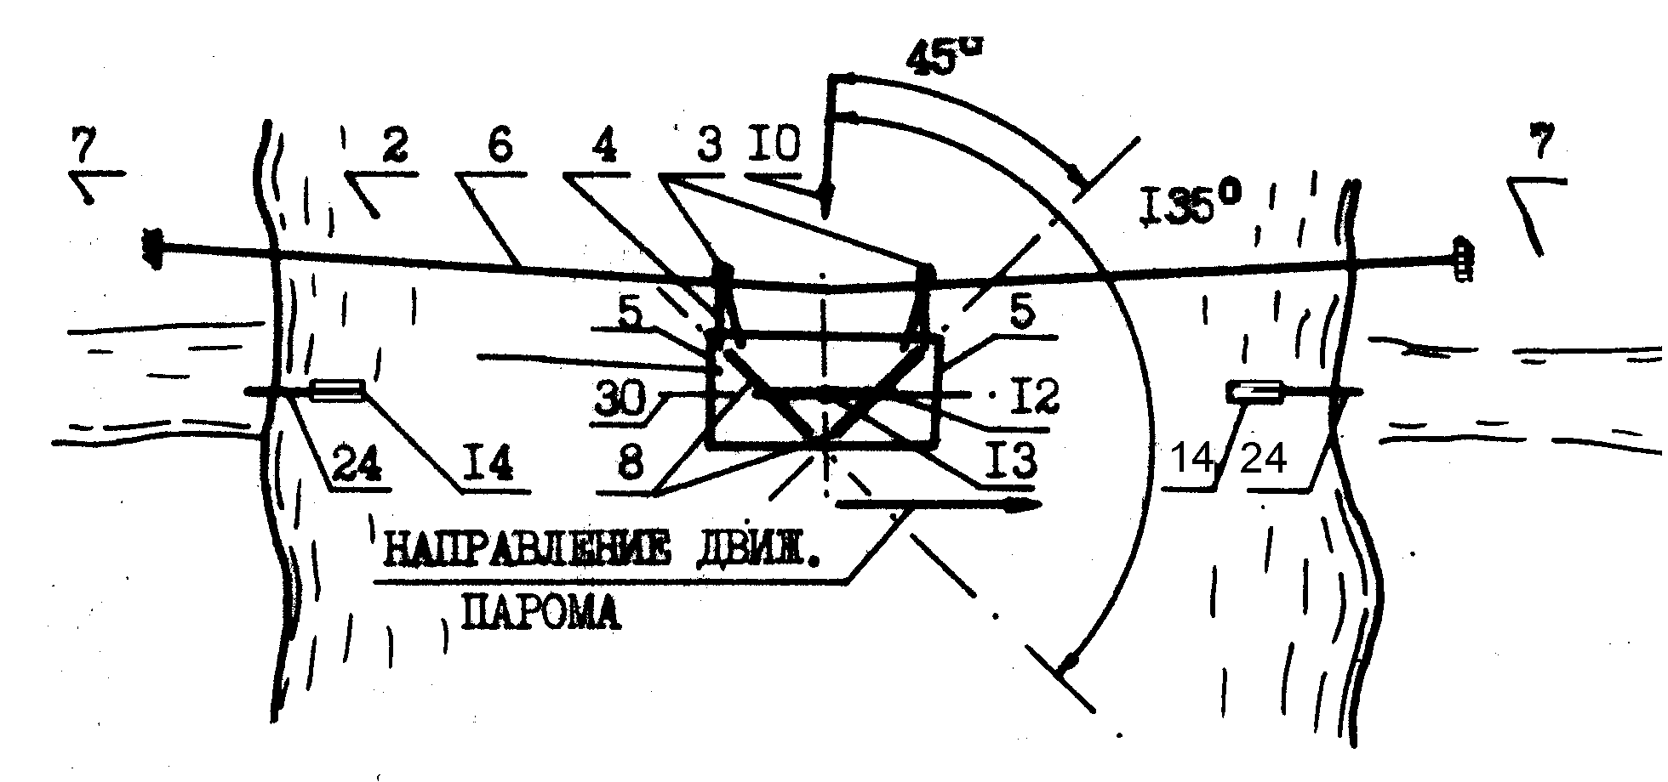
Приложение №2
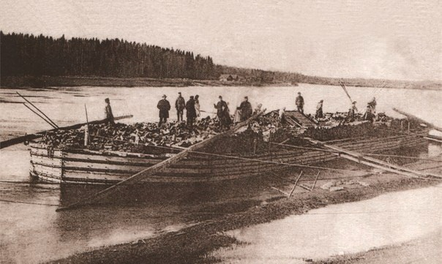
Приложение №3
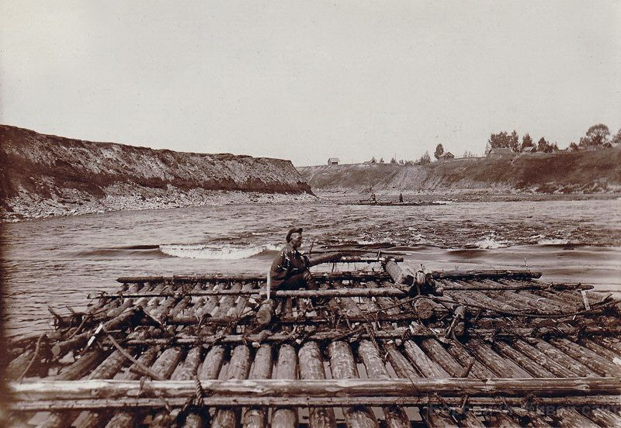

Приложение №4
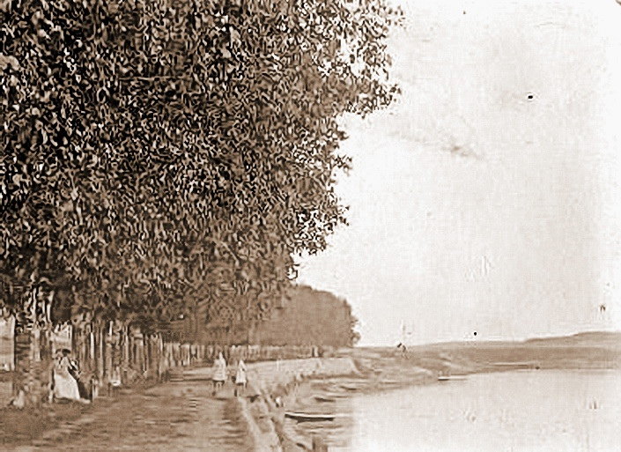
Приложение №5
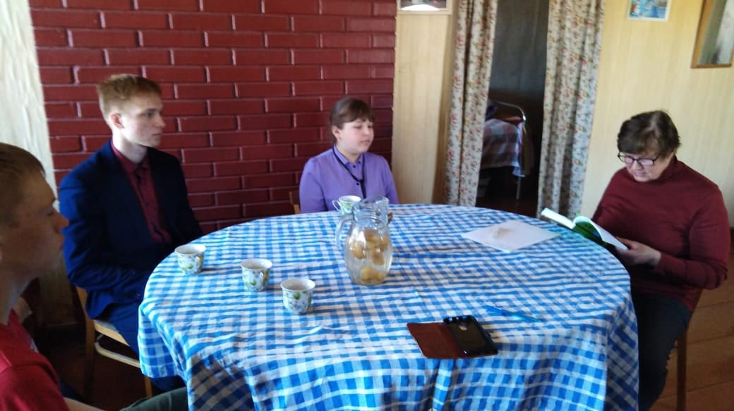
Приложение № 6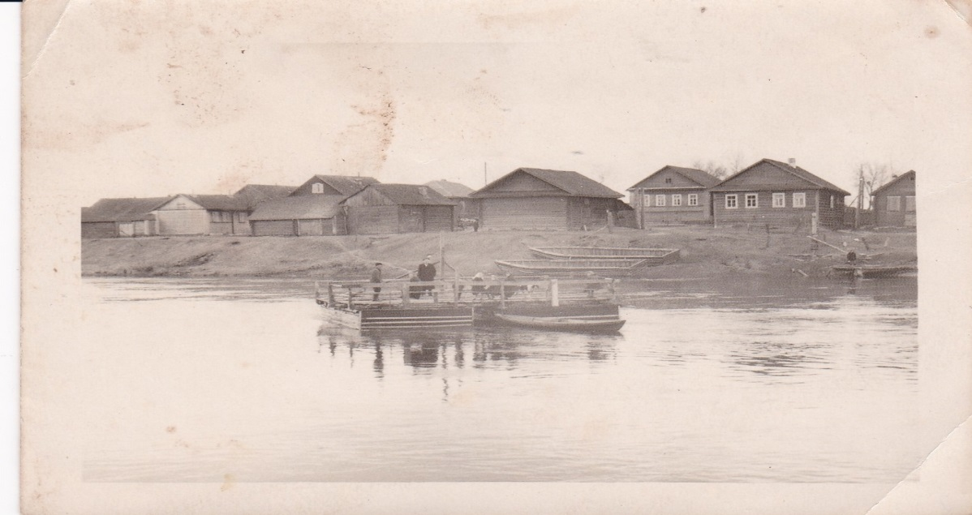

Приложение №7
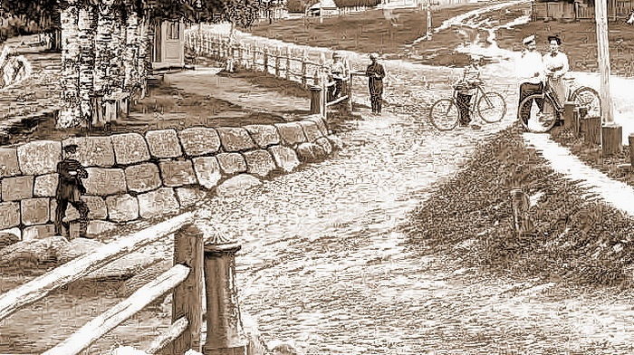
Приложение №8
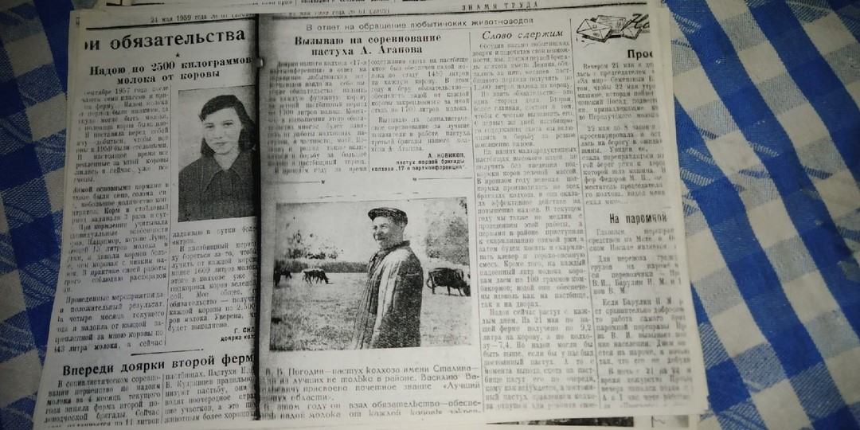
Приложение №9
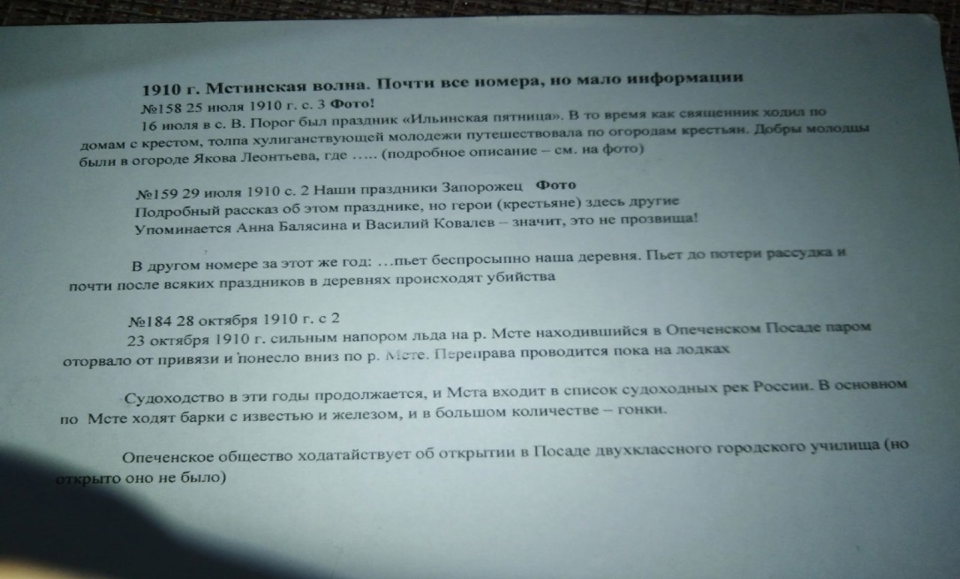
Приложение №10
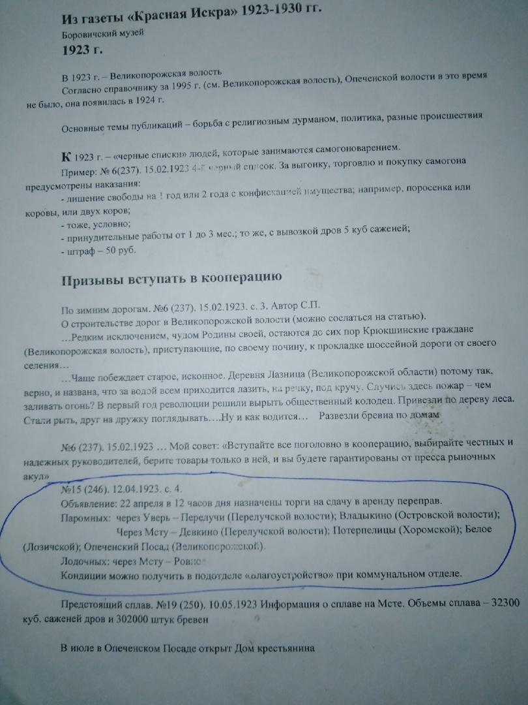
Приложение №11
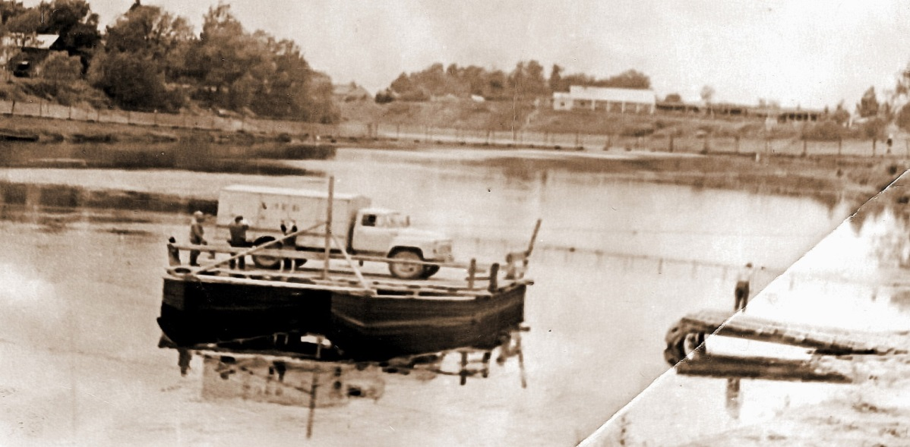
Приложение №12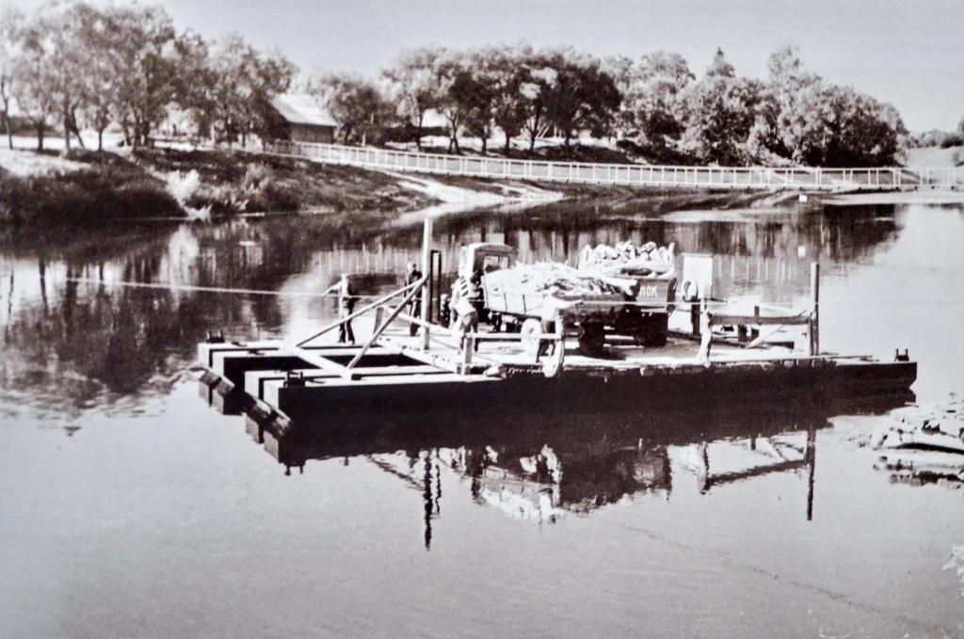
Приложение №13
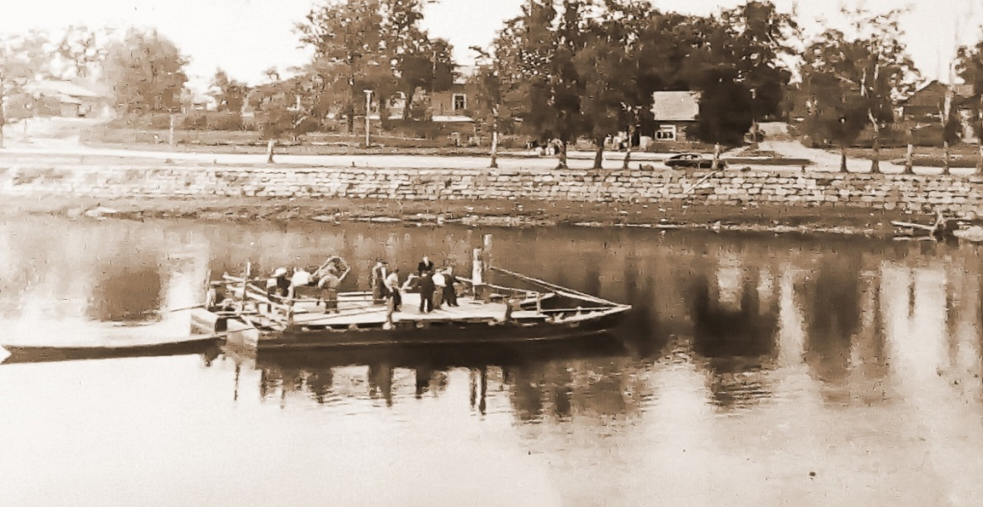
Приложение №14
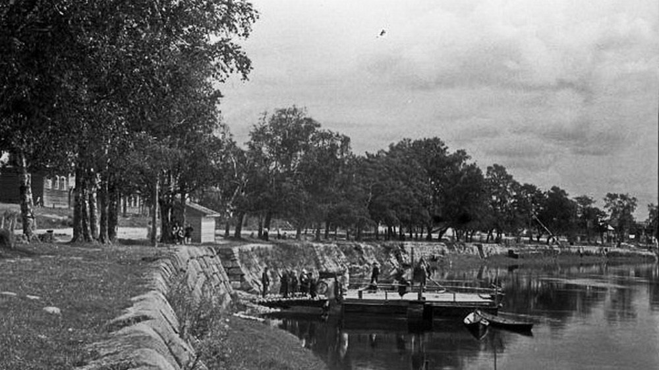
Приложение № 15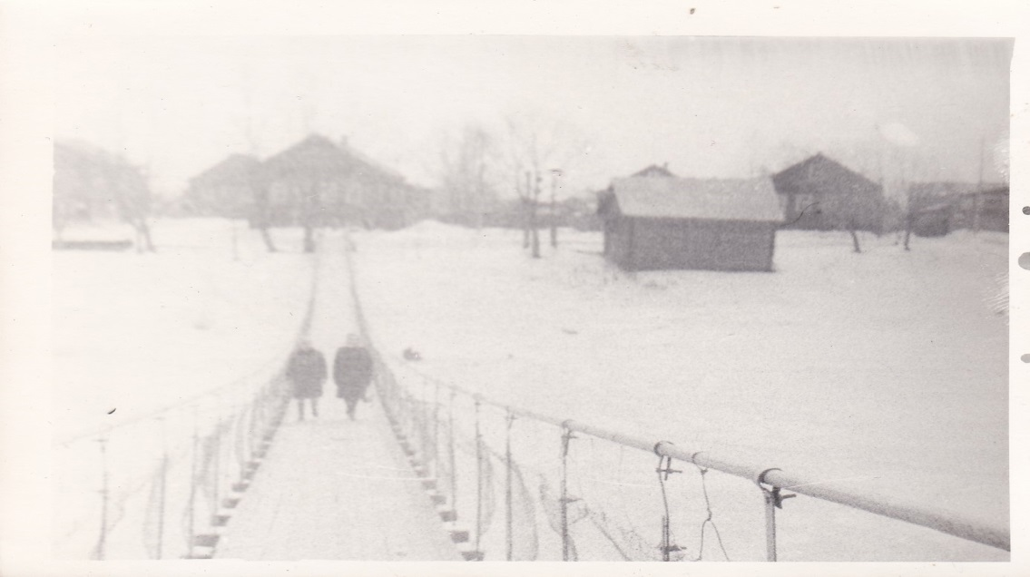

Приложение № 16
